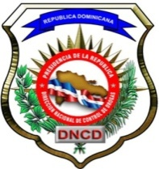

REPUBLICA DOMINICANA
DIRECCION NACIONAL DE CONTROL DE DROGAS
DIRECCION DE PLANES Y ESTRATEGIAS

“AÑO DEL FOMENTO DE LAS EXPORTACIONES”
CALENDARIO DE EJECUCION DE LOS PROGRAMAS 2018
PROGRAMAS |  | CALENDARIO DE EJECUCION
1. | Programa de Becas | Programa permanente.
2. | Programas de Orientación Comunitaria desarrollados por la DNCD para la prevención y reducción de la demanda a nivel nacional | Programa permanente.
3. | Programa de formación, entrenamiento y capacitación DNCD debidamente aprobado | Programa permanente.
4. | Programa de Suministro de Medicamentos | Programa permanente.
5. | Programa de Suministro de tarjetas del Metro de Santo Domingo | Programa permanente.
6. | Programa de ayudas económicas | Programa permanente.

